ИГРЫ И УПРАЖНЕНИЯ ПО РАЗВИТИЮ
МЕЛКОЙ МОТОРИКИ РУК

№1 «Прячем ручки»
Оборудование и материалы: миска, крупа (гречка, рис или пшено)
Возьмите большую миску, высыпьте в нее крупу - гречку, рис или пшено, опустите в нее руки и пошевелите пальцами. Малыш непременно захочет присоединиться. Можно играть в прятки с ручками: «Где мои ручки? Спрятались. Давай и твои ручки спрячем?!». Можно потереть ладошкой о ладошку: «Так приятно!».

№2 «Пересыпаем крупу»
Оборудование и материалы: разные крупы (рис, горох, манка), миска, стакан.
Пересыпайте крупу при помощи стакана, ложки, совочка, а может даже ладошек из одной ёмкости в другую. Пересыпайте над миской крупу из руки в руку. Используйте разные крупы – рис, горох, манка… Обратите внимание, что звук от каждой крупы свой, уникальный: от гороха - звонкий, от риса – приглушенный, от манки – практически беззвучное шуршание.

№3 «Дождик»
Оборудование и материалы: крупа, 2 тарелки.
Пересыпайте крупу из одной тарелки в другую. В процессе покажите ребенку, что можно поднимать тарелку выше и ниже. Послушайте, как она шумит. Поиграйте в игру «Дождик»: пусть ребенок наберет в горсть крупу, поднимет ручку и высыпает крупу, имитируя то, как капает дождик. Для нее лучше взять фасоль или горох, чтобы легче было убирать.

№4 «Выкладывание фигурок»
Оборудование и материалы: фасоль, пинцет.

Из фасоли, например, можно делать дорожки – короткую и длинную, выкладывать различные рисунки – геометрические фигуры, буквы, домики и т.д . Дайте ребенку пинцет и предложите ему захватывать им фасолины. Эта игра развивает усидчивость, и, естественно, моторику.

№5 «Найди пару»
Оборудование и материалы: подставка для яиц или формочка для льда, различные виды крупы (гречка, макароны и т.д.)

. Понадобится подставка для яиц или формочка для льда и различные виды крупы. Задание для ребенка: найди пару для крупы и заполни соседние ячейки (в соседнюю ячейку от гречки засыпаем гречку, рядом с макаронами кладем макароны и т.п.).

Упражнения с пуговицами
№ 1«Пуговичное ожерелье»
Оборудование и материалы: нитка или веревка, пуговицы разной формы, размера и цвета.
Возьмите толстую прочную нитку (лучше веревку). Она должна быть такой длины, чтобы ожерелье по диаметру было меньше головы ребенка. Наденьте на нее много пуговиц, различающихся по форме, размеру и цвету (каждую пуговку наденьте на веревку при помощи иглы только в одно отверстие). Крепко завяжите нитку. Ожерелье готово.
№ 2 «Пуговичная мозаика»
Оборудование и материалы: пуговицы.
Предложите выложить из пуговиц
какой-то узор или фигуру (можно гусеницу, цветок,
вишенку, машинку, виноград и др.)

№ 3 «Дорожка»
Оборудование и материалы: пуговицы четырех основных цветов, маленькие и большие пуговицы.
- красная дорожка, зеленая и т. д.
- чередовать пуговицы четырех основных цветов;
- дорожка из маленьких или больших пуговиц;
- сохраняя определенную закономерность:
синяя – белая, синяя - белая и т. д.

№ 4 «Разноцветные пуговки»
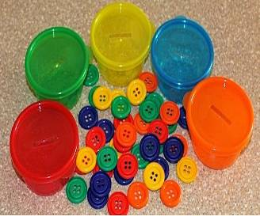
Оборудование и материалы: пуговицы разной формы, цвета и размера.
Взрослый предлагает детям:
- разобрать пуговки по цветам: жёлтые, синие, зелёные; по форме и т. д.;
- положить красную пуговицу, затем – жёлтую, зелёную, синюю (составляем цепочки);
- рассортировать пуговицы на 2 баночки: большие – маленькие;
- сгрести в кучу, пересыпать из руки в руку, насыпать в стакан и погреметь, как погремушка; - взять одну пуговицу – много пуговиц, положить пуговицу далеко – близко, вверх – вниз.

№ 5 «Скорее в домик»
Оборудование и материалы: пуговицы разного цвета.
Мышонок - Когда Мышонок был маленьким, больше всего ему нравилось играть в пуговки. Они были такие яркие! Мышонок мог целыми днями бегать по лесу, разыскивая пуговицы, находить их на каждом деревце или поляне и относить в свой домик. Удивительно, но в этом лесу пуговицы росли повсюду. Почему никто не знал, а Мышонок просто радовался, что ему так повезло и за пуговками не надо ходить в магазин. Давай покажем, как Мышонок носит пуговицы. Правая рука будет мышонком, а левая – домиком. Выбирай из кучки красные пуговицы и прячь их в домике. Только помни, что домик всегда остаётся на месте и не может двигаться. Собрал все пуговки? Теперь закрой глаза, а когда откроешь – Мышонком будет левая рука, а домиком – правая.

№ 6 «Паучок»
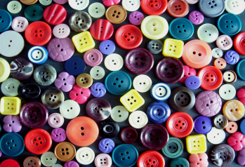
Оборудование и материалы: пуговицы разного размера (маленькая, средняя, большая)
Иногда Мышонок встречал в лесу других собирателей пуговиц, например Паучка. Мышонка всегда смешило, как тот носит свои находки: быстро перебирает ножками, а пуговица лежит у него под брюшком и почему-то не падает.
Давай покажем, как Паучок носит пуговицы. Найди самую большую пуговицу и положи на ладонь. А теперь прижми её пальцами, но не сжимай кулак. Переверни руку и беги по столу пальчиками, как Паучок ножками. Получилось? Теперь попробуй сделать то же самое второй рукой.

Упражнения с соленым тестом
№ 1 «Тесто делим на кусочки»
Оборудование и материалы: тарелки, кусок соленого теста.
Расскажите ребенку какую-нибудь историю. Пусть Ваше тесто – это какое-нибудь «угощение». Возьмите тарелки. Пусть ребенок сам разложит «угощение» по тарелкам, отрывая кусочки – одинаковые или разные, но при этом объясняя, кому полагается кусочек побольше и почему.

№ 2 «Делаем из теста лепешки»
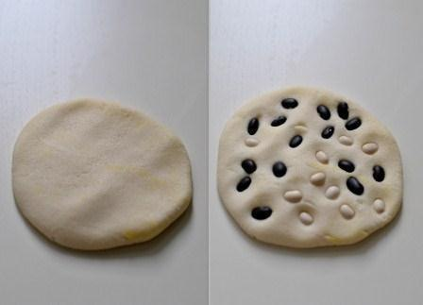
Оборудование и материалы: кусок соленого теста, скалка.
Теперь можно «угощение» сделать и поизысканнее. Пусть ребенок «испечет» для кукол блины. То есть повторим все, что делали раньше: отрываем кусочек, делаем шарик, а затем пусть ребенок раскатывает тесто в лепешку. Можно использовать скалку.

№ 4 «Делаем из теста кубики»
Оборудование и материалы: кусок соленого теста.
Ну а теперь покажите ребенку, как можно изготовить из теста, приплюснув его, придав ему ровные поверхности, «шкаф», «стул», «коробочку». Пусть старается и сам фантазирует, придавая тесту форму квадратных предметов. Ваш ребенок научился лепить разные детали. А теперь, освоив азы, он может изготовить посуду, животных, человечков, дома, города – все, что угодно!

№ 5 «Отщипываем и приклеиваем»
Оборудование и материалы: кусок соленого теста.
Очень полезно научиться отщипывать маленькие кусочки теста от большого куска. Просто покажите, как вы это делаете, ребенок непременно попытается повторить. Уже позже эти маленькие кусочки можно учиться приклеивать на лист бумаги. Можно обыграть процесс - взять цветной картон и приклеивать на него "мух", "звезды" или "снег" - все, что подскажет вам фантазия.

Упражнения с прищепками

№ 1 «Прищепки в корзинке»
Оборудование и материалы: корзина, прищепки.
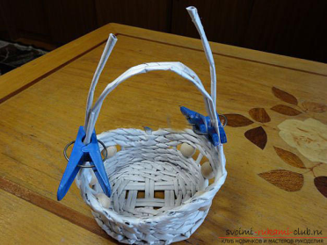
Попросите ребенка поставить на стол корзинку с прищепками. Предложите, вынимая прищепки одну за другой и взяв каждую тремя пальцами, прицеплять на край корзинки. Ребенок работает самостоятельно.

№ 2 «Ежик»
Оборудование и материалы: ежик из картона, прищепки.
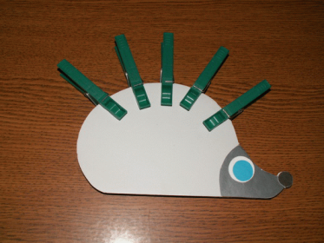
Вырежьте из картона ежика, предложите ребенку надеть ежику "колючки".

№ 4 «Сушилка»
Оборудование и материалы: веревка, кукольная одежда, прищепки.
Натяните веревку, пусть ребенок повесит кукольную одежду, платочки, закрепит их прищепками.

Упражнения с пособиями с использованием крышек пластиковых бутылок

№ 1 «Обувь»
Оборудование и материалы: 4 пластмассовые крышки от бутылок.
Взять пластмассовые крышки от бутылок (4 штуки) и надеть их, как обувь, на указательные и средние пальцы. И «идём» пальцами, как ножками, не отрывая «обувь» от поверхности стола, «шаркая».

№ 2 «Коробка крышками»
Оборудование и материалы: пластиковые бутылки с пластмассовыми крышками.
Пусть ребенок упражняется откручивать и закручивать крышки на бутылках. Для этого можно воспользоваться непосредственно пластиковыми бутылками.

